壹、土 地

壹、土地
- 位置
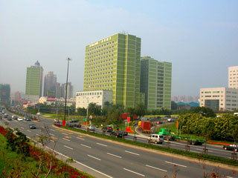
本區隸屬桃園市，位處桃園市最北端，依山傍海，地勢是由東北向西南緩斜延伸，東北方是峰谷相間的丘陵地，約占全市三分之一面積，西南方是平坦廣闊的田野；東與龜山區為鄰，西與中正機場、大園區為界，南連桃園區，北接新北市林口區。另有部分濱臨台灣海峽，海岸線長約二公里，自然景觀極為秀麗。由於南北高速公路之南崁交流道，正位於本區的熱鬧地區，而鄰近的中正國際機場，更是本省國際航空客、貨運往來之要衝，因此本區不僅位居高速公路之交通樞紐，更是國家航空門戶之重鎮。

- 土地面積
本區總面積75.5025平方公里，約占桃園市土地總面積6.18﹪，在本市13行政區中居第8位。

- 土地改革
三七五減租：本區自民國38年實施三七五減租，限制地租最高額不得超過耕地主要農作物正產品全年收量37.5﹪，並取消租金，副產品的收益都歸佃農所有，同時規定租期不得少於6年，地主不得任意撤租。截至108年底訂約佃農戶為278戶，面積為99.4943公頃。

桃園市各行政區面積
行政區 | 面積（平方公里） | 行政區 | 面積（平方公里）
復興區 | 350.7775 | 蘆竹區 | 75.5025
大溪區 | 105.1206 | 龍潭區 | 75.2341
楊梅區 | 89.1229 | 龜山區 | 72.0177
觀音區 | 87.9807 | 平鎮區 | 47.7532
大園區 | 87.3925 | 桃園區 | 34.8046
新屋區 | 85.0166 | 八德區 | 33.7111
中壢區 | 76.5200 | 總 計 | 1220.9540

